Sinice a kapka vody
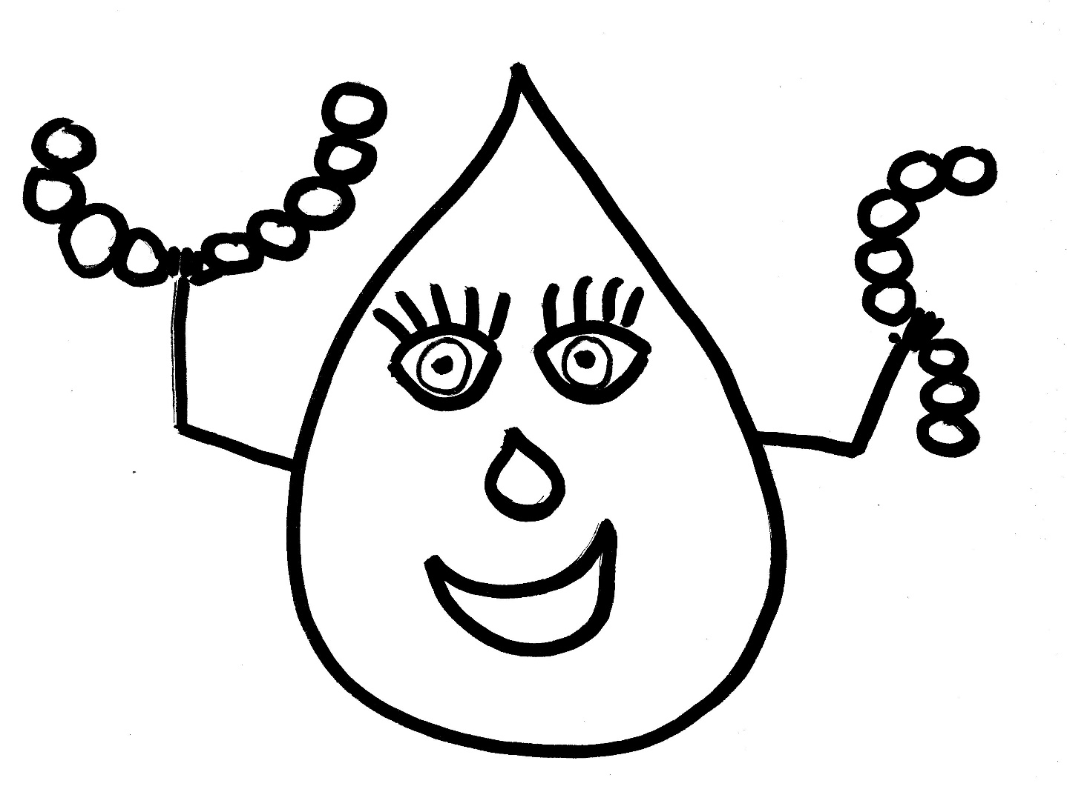
V létě dochází ve stojatých vodách k přemnožení nebezpečných sinic. Sinice jsou zelené bakterie kulového tvaru, které se s oblibou spojují do různých řetízků. Množí se velmi rychle a zamořují tak koupaliště.
Koupání se nebo dokonce pití zelené vody plné sinic může způsobit nebezpečné alergické reakce, zvracení a zarudnutí kůže.
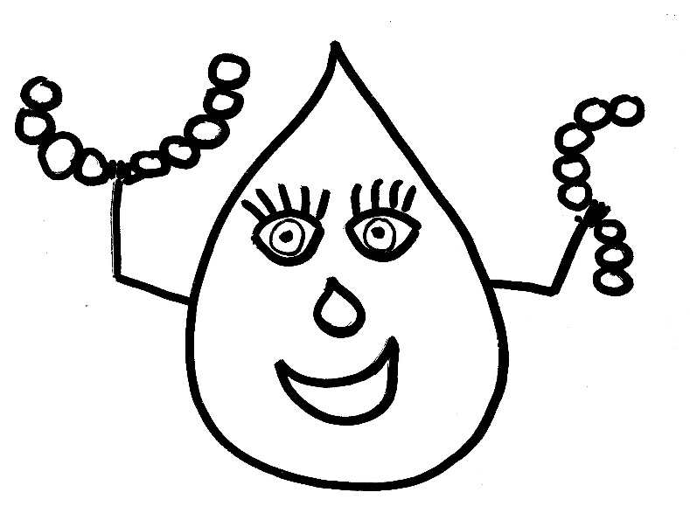
Jedna odvážná kapka vody se s nimi rozhodla bojovat a pro letošek je z koupališť vyhnat. Sinice se ale nedaly!
Kapku uvěznily a nechtějí ji pustit ven!
Pomoz kapce!
Vylušti tejný kód sinic a dostaň se ke kapce!

Vezmi si tabulku
  - Jdi po šipkách. Doplň tabulku. Vylušti kód. Zjisti, kde je uvězněná kapka vody!
Na každém stanovišti vylušti úkol. Za každý vyluštěný úkol získáš část tajného kódu! na konci ti tajný kód napoví, kde sinice ukryly kapku vody!
1. | 2. | 3. | 4. | 5.

Znak | Kód | Pomocné slovo | Znak | Kód | Pomocné slovo
A | .- | zvuk akát | N | -. | zvuk národ, nástup, Náchod
B | -... | zvuk blýskavice | O | --- | zvuk ó náš pán, ó náš háj, ó ó ó
C | -.-. | zvuk cílovníci | P | .--. | zvuk papírníci, požárníci
D | -.. | zvuk dálava, dálnice | Q | --.- | zvuk kvílí orkán
E | . | zvuk erb | R | .-. | zvuk rarášek
F | ..-. | zvuk Filipíny, filiálka | S | ... | zvuk sekera, sobota, světluška, severka, silnice
G | --. | zvuk Grónská zem, gnómóny | T | - | zvuk tón, trám, trůn, tůň
H | .... | zvuk hrachovina, holubice | U | ..- | zvuk učený, uličník
I | .. | zvuk ibis, Ivan | V | ...- | zvuk vyučený, vyvolený
J | .--- | zvuk jasmín bílý, junácká hůl | W | .-- | zvuk wagón klád, Waltrův vůz
K | -.- | zvuk krákorá, kávovník, království | X | -..- | zvuk Xénokratés, Xénie má
L | .-.. | zvuk lupíneček, lední hokej, liščí doupě | Y | -.-- | zvuk ý se ztrácí, ý se krátí, Ýgar mává
M | -- | zvuk mává, mlází, máchá | Z | --.. | zvuk známá žena, zpíváme si, zrádná žena

Kapka vody poslala tajný vzkaz z vězení morseovkou. Co píše?
- SOS K
- SES I
  - ROS L

Oblast zaplavily sinice
Rozhlédni se kolem sebe a vyčisti zdejší krajinu od sinic.
Které písmenko se na nich vyskytuje nejčastěji?

Odhal písmeno
Sinice jsou jednobuněčné, zpravidla však žijí v koloniích tvaru kokálních shluků či vláknitých stélek (hormogonií). Nejčastěji jsou modrozeleně zbarvené. Jejich buňky jsou v mnohých ohledech typicky prokaryotické: obsahují kruhovou molekulu DNA, bakteriální typ ribozomů a chybí u nich složitější membránové struktury. Fotosyntetická barviva se nachází ve speciálních útvarech, fykobilizomech nebo thylakoidech. K hlavním pigmentům účastnícím se fotosyntézy patří chlorofyl (zpravidla typu a, někdy též b, c nebo d) a dále allofykocyanin, fykocyanin, fykoerythrin a další. Sinice se rozmnožují nepohlavně, a to buněčným dělením či fragmentací vláken (vegetativně).

Kolikáté písmeno v abecedě je čtvrté písmenko kódu?
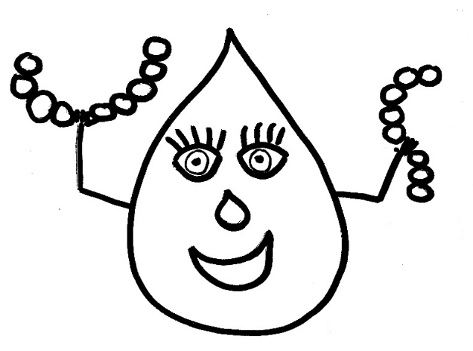

Které je poslední písmenko do kódu?
  - Vyškrtej všechny sinice z moře písmenek a dozvíš se kódové písmenko!

PSINICEÁSINICETSINICEÉSINICE SINICEPSINICEÍSINICESSINICEMSINICEESINICENSINICEKSINICEOSINICE SINICEJSINICEESINICE SINICETSINICEOSINICE,SINICE SINICEKSINICETSINICEESINICERSINICEÉSINICE SINICEJSINICEESINICE SINICEVSINICE SINICEASINICEBSINICEESINICECSINICEESINICEDSINICEĚSINICE SINICEPSINICEOSINICESSINICELSINICEESINICEDSINICENSINICEÍSINICE

Najdi statečnou kapku vodu!
  - Porovnej svůj kód s kódem z tabulky. U správného kódu je napsáno, kam sinice ukryly statečnou kapku vody. Zachraň ji! Jednej rychle!

- Kód | - Kde je ukryta kapka vody?
A S S B Z
K S S B Z
K A S B Z
K S S B A
K S R B Z

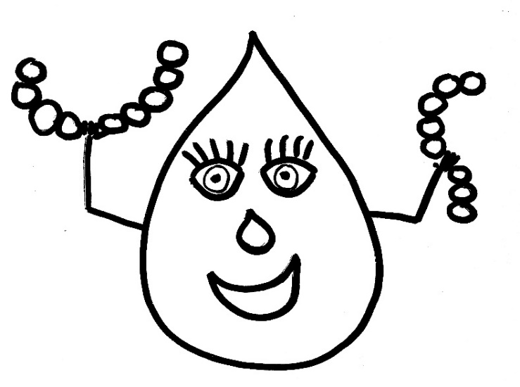

Poznámky
- K úkolu „vyčisti oblast od sinic“ je potřeba vystřihnout obrázek sinic, a rozházet je v okolí místa s úkolem
- Správný kód je: K S S B Z
- Na poslední stránce musíte k nesprávným kódům vyplnit nesprávná umístění, ke správným kódům správná umístění
- Ideální poklad do této bojovky jsou modré korálky

S
S
S
S
S
S
R
A
A

S
S
S
S
S
S
R
A
A
S
S
S
S
S
S
R
A
A
S
S
S
S
S
S
R
A
A

